
VY_32_INOVACE_11_Prvouka_
3.ročník_02_Cesta do školy
Název školy: | Základní škola a mateřská škola Hazlov, okr.Cheb, příspěvková organizace
Téma: | Obec, cesta do školy
Anotace: | Pracovní úkoly slouží k procvičení znalostí o dopravní výchově. Žák si opakuje základní pravidla o bezpečném chování jako chodec i cyklista, připomene si důležitá telefonní čísla a dopravní prostředky.
Autor: | Ing.Hana Martínková
Vytvořeno : | září 2011



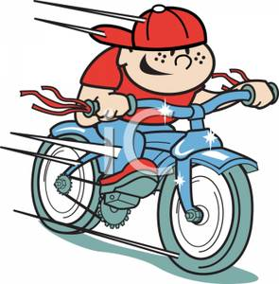

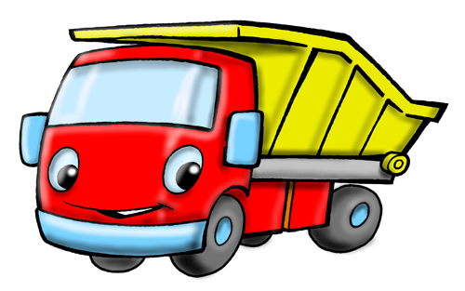
P
A
I
O
N
T
D
1.Autíčko Lukáš odvezlo písmenka,
dokážeš je správně doplnit?

Cestou do školy musíme být o _ _ _ _ _ _ .

Vozovku přecházíme pouze po p _ _ _ _ _ _ _ pro _ _ _ _ _ _ .

Účastníkem provozu jsou ř _ _ _ _ _ ,
c _ _ _ _ _ _ _ a ch _ _ _ _ .
Vozovku přecházíme, když na semaforu svítí
z _ _ _ _ _ .
Pokud svítí červená, musíme s _ _ _ .
Při jízdě na kole máme na hlavě vždy nasazenou
p _ _ _ _ _ .

- Vybarvi správně semafor pro auta a pro chodce :


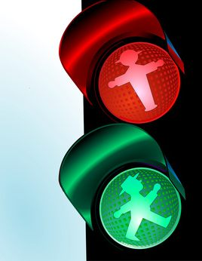
Odkryj a zkontroluj .
Odkryj a
zkontroluj.

- Znáš důležitá telefonní čísla ?
Napiš je.
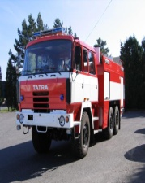

150



158

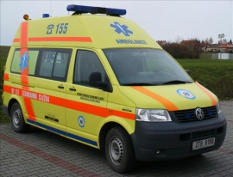

155

 Kam se dovoláš na toto číslo?

Jednotná evropská linka tísňového volání

- Kterými dopravními prostředky
se můžeš přepravovat?

a _ _ _

t _ _ _ _ _ _
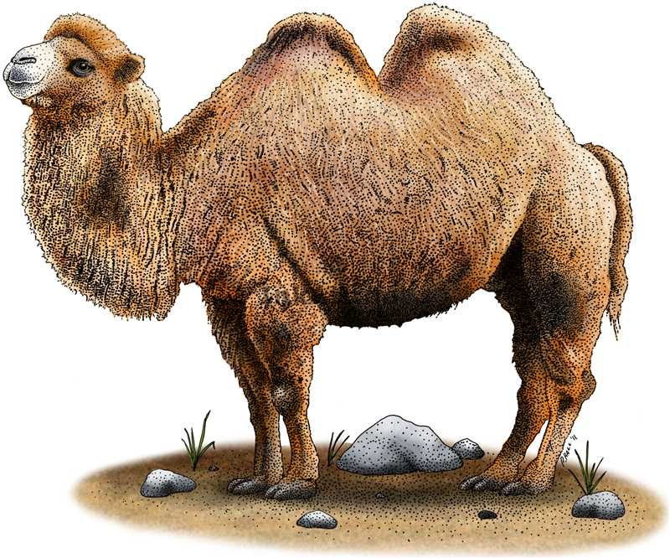
m _ _ _ _

v _ _ _

a _ _ _ _ _ _

t _ _ _ _ _ _ _ _

l _ _ _ _ _ _

Tento učební materiál je určen žákům 3.ročníku, předmět Prvouka, část Obec, cesta do školy. Je připraven k práci na interaktivní tabuli či k vytištění.
Pracovní úkoly slouží k procvičení znalostí o dopravní výchově. Žák si opakuje základní pravidla o bezpečném chování jako chodec i cyklista, připomene si důležitá telefonní čísla a dopravní prostředky.
Úkol č.1: Žák doplní správná slova v textu: opatrní, přechodu pro chodce, řidiči, cyklisté, chodci, zelená, stát, přilbu.
Úkol č.2 : Vybarví semafor pro auta (červená,oranžová, zelená) a pro chodce (červený panáček stojící,zelený panáček v chůzi).
Úkol č.3 : Vedle obrázku připíše správná čísla: hasiči 150, policie 158, záchranná služba 155, 112 je záchranný i.
Úkol č.4 : Doplní k počátečním písmenům: auto, tramvaj, metro, vlak, autobus, trolejbus, letadlo.

Použitý obrazový materiál : www.cmis.cz/dum
Strana 1 : http://www.clipartclipart.com/_images_300/A_boy_riding_a_bicycle_100129-232519-423059.jpg cyklista
http://www.ingilizceceviri.org/ingilizce/wp-content/uploads/2012/02/ingilizce-trafik-isiklari.jpg semafor
Strana 2 : http://www.bildagentur-illustrationen.de/wp-content/uploads/2010/08/lastwagen-rot-comic.jpg auto

Strana 3 : http://allemandsansconte.fr/webquestclausthal/ampel2.gif semafor
http://www.leadion.de/userfiles/image/Bilder_Teaser/ampel.jpg semafor chodci
Strana 4 : http://www.google.cz/imgres?q=obr%C3%A1zek+jednotn%C3%A9+%C4%8D%C3%ADslo+t%C3%ADs%C5%88ov%C3%A9ho+vol%C3%A1n%C3%AD&hl=cs&biw=1024&bih=585&tbm=isch&tbnid=AB_dPV5C8kJwIM:&imgrefurl=http://www.pozary.cz/clanek/17083-evropsky-vyzkum-verejneho-mineni-cr-je-v-lince-112-vzorem-pro-evropu/&docid=Igq86Dt9RJ3gAM&itg=1&imgurl=http://www.pozary.cz/storage/obrazek/uzel/2009/04/49e5851595ea3/4c8162aeecbcc.jpg&w=640&h=497&ei=5BrCT6jQBsG3hQfW7-SPCg&zoom=1&iact=hc&vpx=361&vpy=252&dur=94&hovh=198&hovw=255&tx=120&ty=146&sig=107070408126021335563&page=1&tbnh=123&tbnw=158&start=0&ndsp=17&ved=1t:429,r:13,s:0,i:96 112
www.google.cz hasičské auto, znak policie, sanita
Strana 5: http://www.inkart.net/animals/images/large/bactrian_camel.jpg velbloud

